**九州商品2.0App 安装使用流程**

1. 点击蓝色App Store图标：

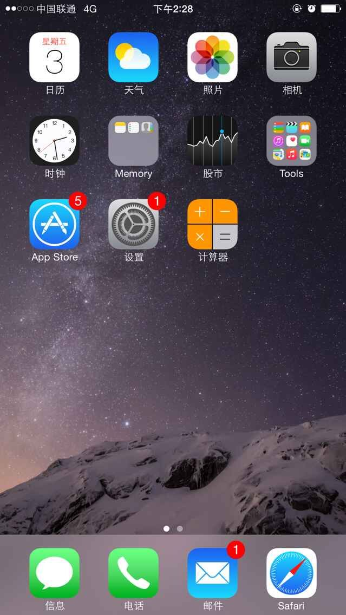

1. 在最上方输入“九州商品”进行搜索，然后在出现的App图标中选择“九州商品2.0”，点击右侧云的图案进行下载安装.

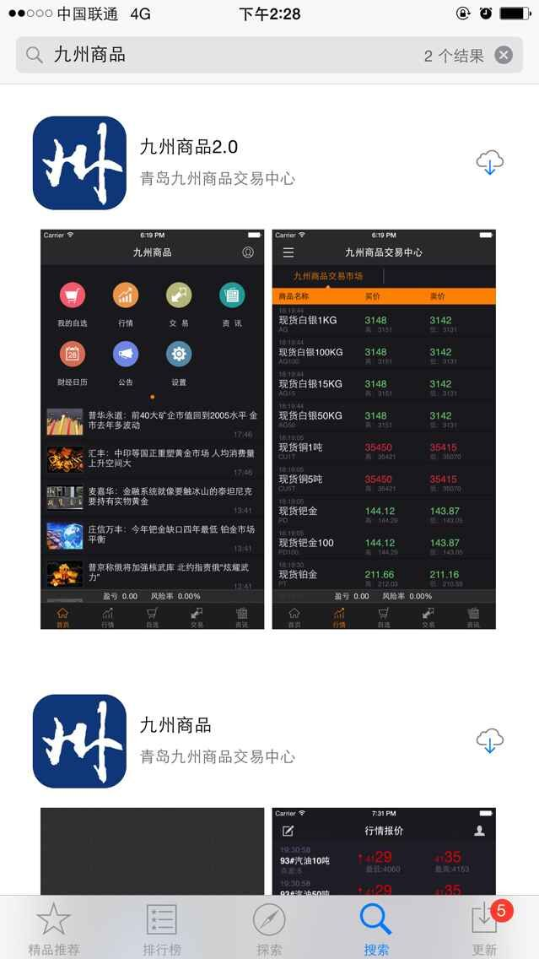

1. 耐心等待右侧圆圈完全覆盖，如下图，最后变成“打开”字样，点击“打开”即可进入

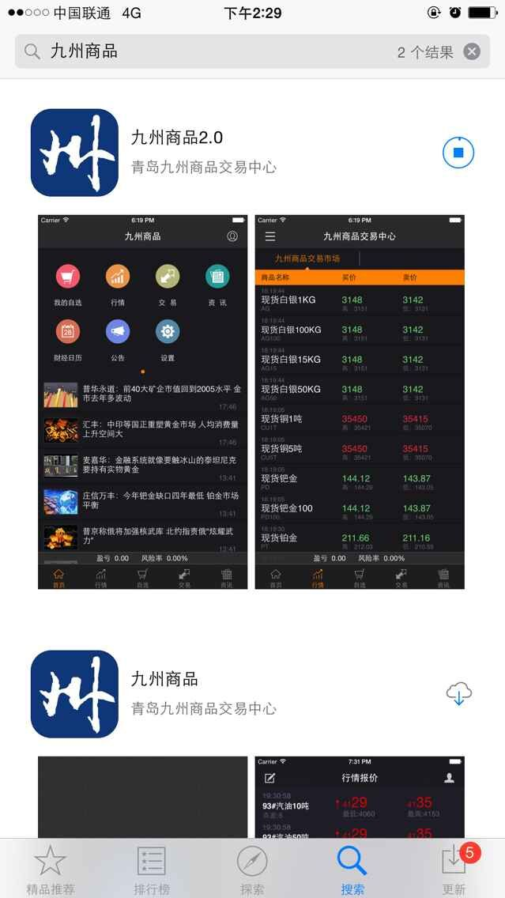 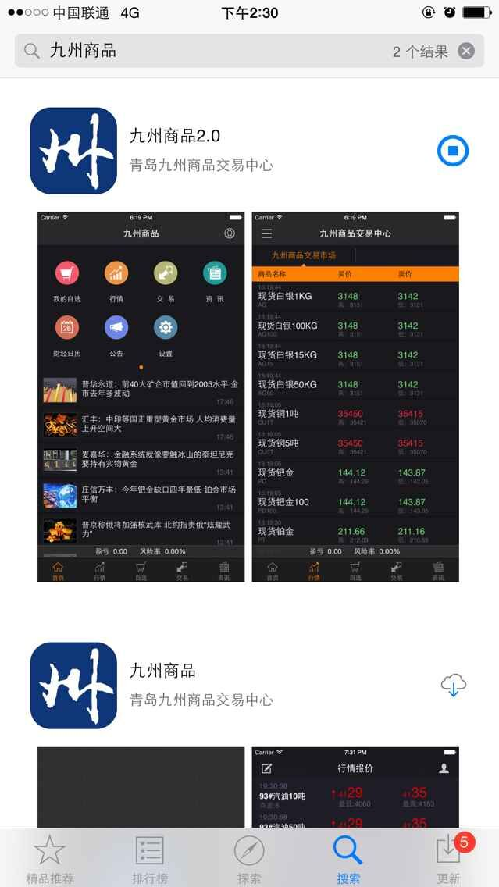

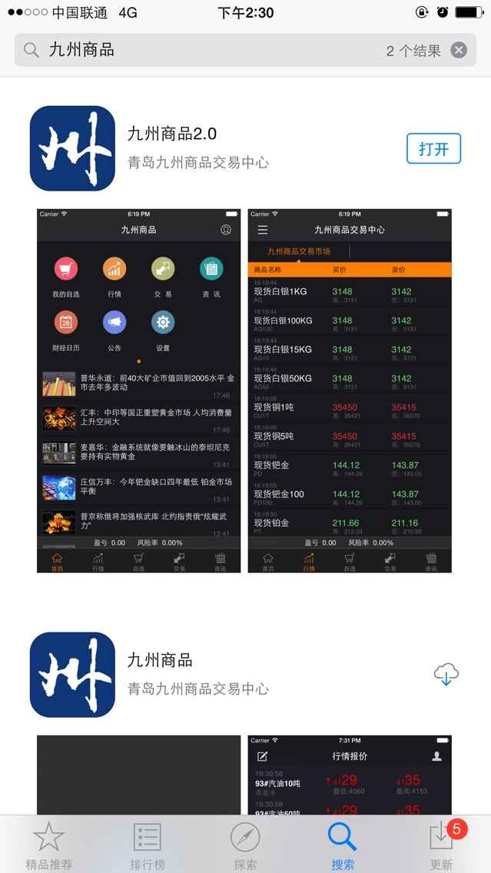

1. 滑动屏幕，出现“进入”字样，然后点击进入

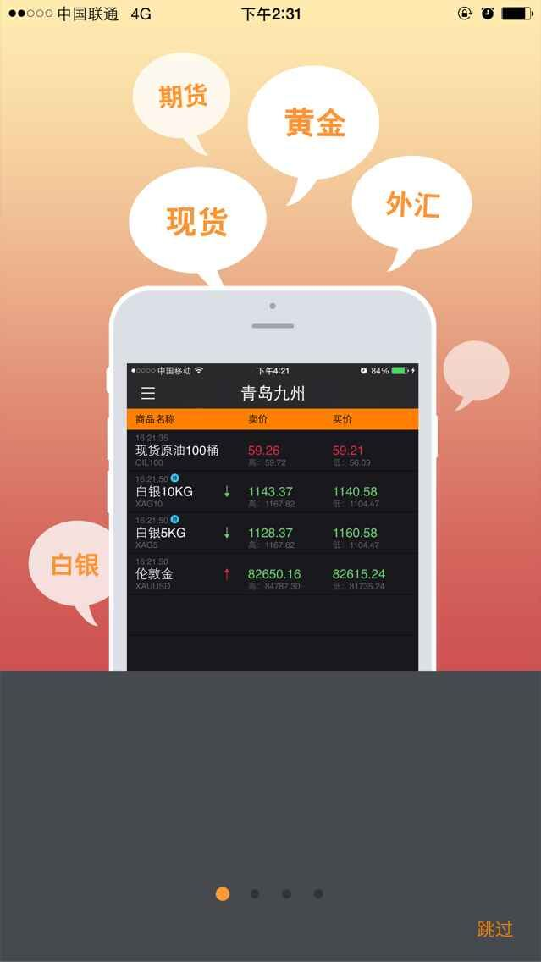 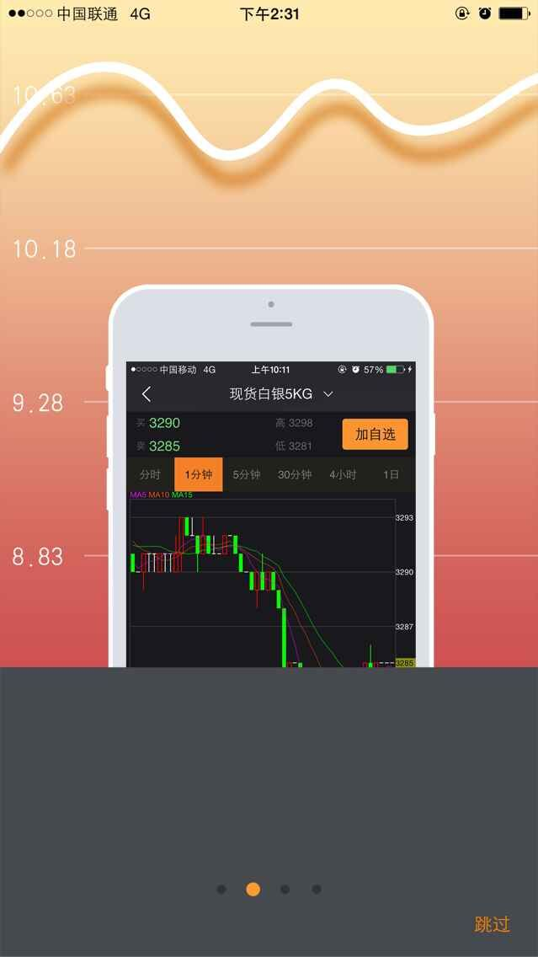

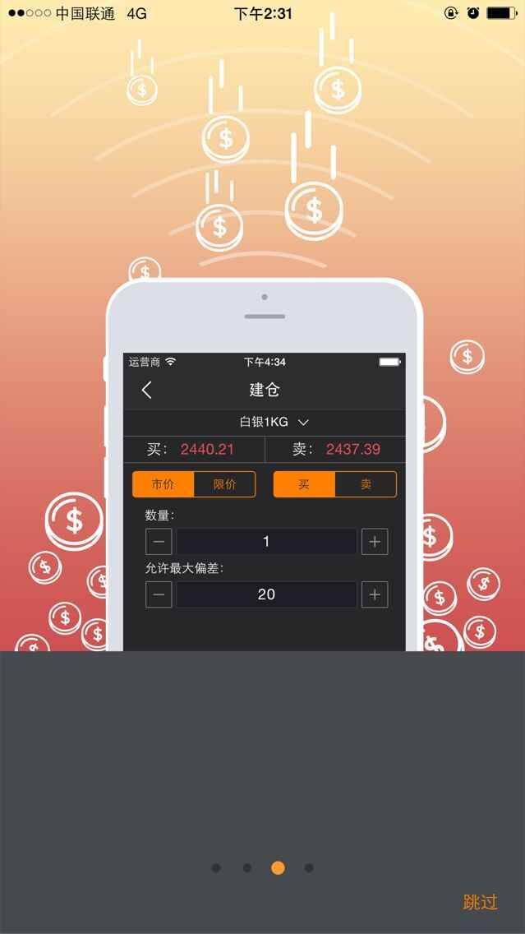 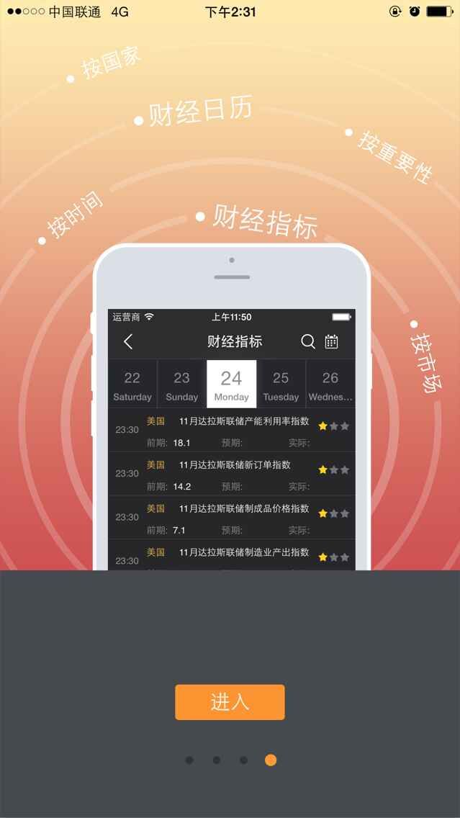

1. 接下来，在出现的交易登录界面中输入“交易账号”“交易密码”，点击“登录”就进入了九州商品的“首页”，就可以按照您的需要进行操作了。

